第3 章

Python NumPy库

本章导论‌
NumPy在人工智能中的应用‌是一个重要的工具，它提供了高效的数值计算功能，使得在人工智能领域进行复杂的数学运算变得更加简单和高效。
NumPy是Python的一个库，广泛应用于机器学习、深度学习、计算机视觉、自然语言处理等多个领域。
应用场景：
1、数据分析和处理：
2、机器学习和数据科学：
3、图像处理和计算机视觉：
4、科学计算：
5、高效的多维数组处理：
优势：
1、‌多维数组对象
2、快速数值计算
3、内存效率


1.1 Anaconda包管理

1. Anaconda简介：
‌Anaconda是一个用于科学计算的Python发行版，支持Linux、Mac、Windows等操作系统，包含了超过190个科学包及其依赖项，如conda、Python等。
在Python中，不同版本之间存在不兼容问题，而且多个项目可能依赖不同的包版本，导致环境混乱。Anaconda通过统一的包管理和环境管理，解决了这些问题，使得用户可以在同一个机器上安装不同版本的软件包及其依赖，并能在不同环境之间切换。
Anaconda包含：Jupyter Notebook编辑器和IPython解释器。


图1-1 Anaconda‌


1. 1.1 Jupyter Notebook安装配置

1．Jupyter Notebook简介：

‌Jupyter Notebook是一款开源的Web应用程序，‌它允许用户创建和共享包含实时代码、‌方程式、‌可视化和叙述文本的文档‌。‌它支持40多种编程语言，‌适用于数据分析、‌可视化、‌机器学习等多种场景，‌尤其在数据科学领域中广受欢迎。

2．Jupyter Notebook安装配置
1、安装Anaconda包含：Jupyter Notebook编辑器和IPython解释器。
2、启动：
（1）开始菜单，找到图1-1位置点击
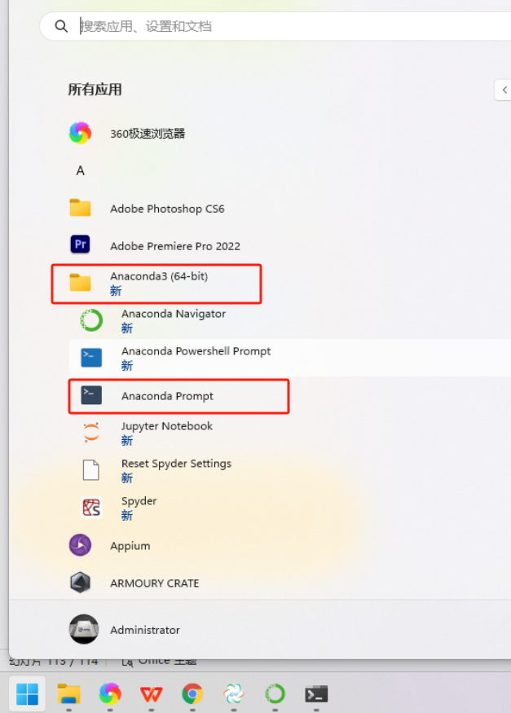
图1-1 Anaconda启动位置
- 在弹出的黑窗口中，切换到你要保存代码的位置。输入 jupyter notebook，会在浏览器中打开程序（图1-2）。
注意：在web浏览器打开后，黑窗口不要关闭！
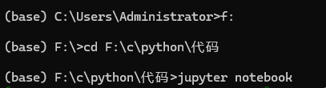
图1-2 切换目录并打开jupyter
3、中文设置：
（1）开始菜单，找到图1-1位置点击
（2）安装中文包：pip install jupyterlab-language-pack-zh-CN
（3）输入 jupyter notebook，在浏览器中打开程序
（4）在1-3图中所示位置设置中文（settings-language-中文）

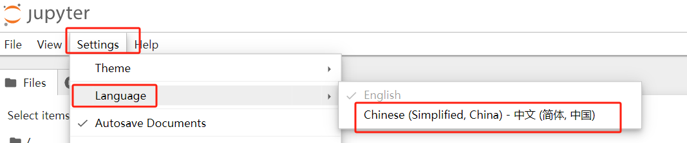
图1-3 中文设置

1. 1.2 Jupyter Notebook快捷键案例简介

1．Jupyter模式:
（1）编辑模式：鼠标光标在输入框中。图1-1

图1-1 编辑模式
tab：代码补全或缩进
shift + tab：提示
shift+enter：运行本单元格，选中下一单元格
ctrl+enter：运行本单元格
alt+enter：运行本单元格，在下面插入一单元格
help(代码) 或 代码?：查看代码的帮助文档
代码??：查看自定义函数的源码
（2）命令模式：鼠标点击某个输入框前面的编号。图1-2

图1-2 命令模式
shift+enter：运行本单元，选中下个单元格
ctrl+enter：运行本单元格
alt+ enter：运行本单元，在其下插入新单元格
y：单元格转入命令模式
m：单元格转入markdown模式
a：在上方插入新单元格
b：在下方插入新单元格
dd：删除选中的单元
（3）Markdown模式：记笔记的模式。在命令模式下按m。在笔记模式下按y，回到命令模式。

新建文档步骤:
（1）新建jupyter笔记本文档（图1-3），后缀为ipynb。
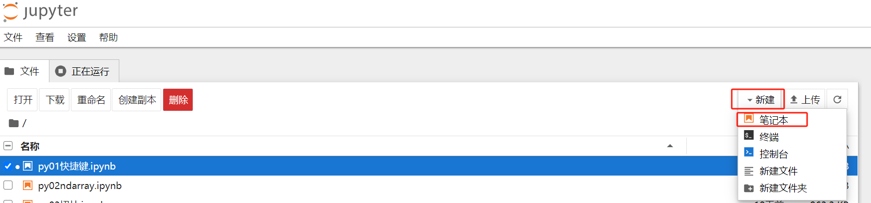
图1-3 新建jupyter笔记本文档
（2）第一次新建会弹出选择内核提示，勾选Python3即可（图1-4）。后续如需更换，可以点击文档右上角进行更改（图1-5）
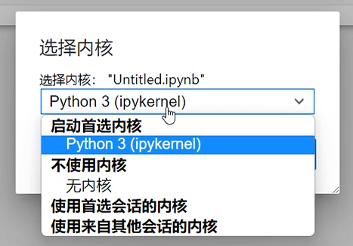
图1-4 首次新建选择内核

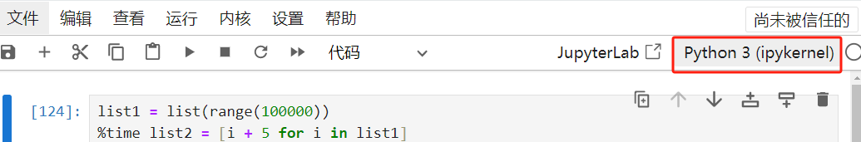
图1-5 更换内核

1. 1.3 Jupyter Notebook快捷键案例

1．案例需求
在Jupyter中练习上述快捷键。
- 1.4 Ipython魔法命令1案例简介

1．Ipython魔法命令特点:
‌IPython魔法命令‌是以%或%%开头的特殊命令，用于执行特定任务或配置。

2．Ipython魔法命令语法：
导入py文件：%run 要执行的文件.py。相比import导包后，使用模块的时候还需要添加包名。%run可以直接使用，语法更简洁。

3．案例需求：
新建一个py文件（选择“新建文件”，修改后缀名.py 图1-1），写一个加法函数（图1-2）。在ipynb笔记本文档中调用这个py文件，相对路径或绝对路径都可以（图1-3）。

- 1.5 Ipython魔法命令1案例

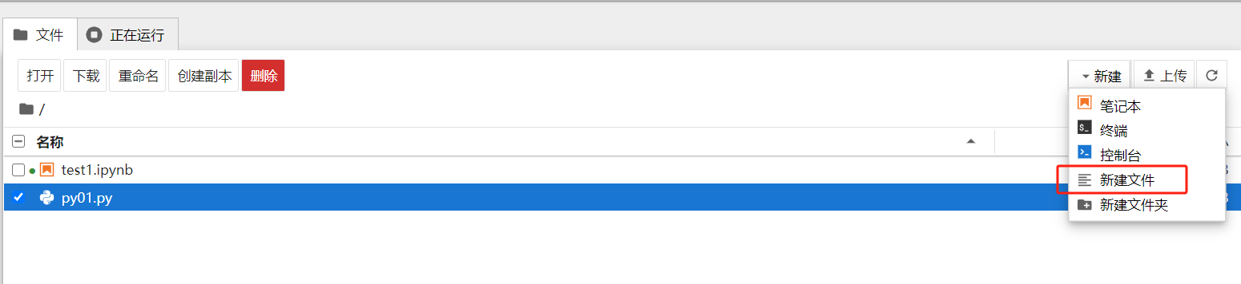
图1-1 新建py文件
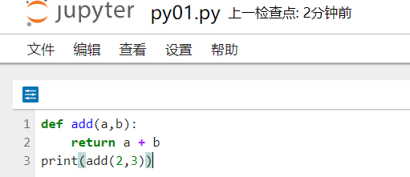
图1-2 py文件中的函数
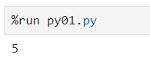
图1-3 调用py文件

1.1.6 Ipython魔法命令2案例简介

1．Ipython魔法命令--执行时间语法:
%time 代码： 命令会执行一次代码块并报告执行时间，它提供的是一次执行的CPU时间和墙钟时间。CPU时间包括用户CPU时间和系统CPU时间，而墙钟时间是指从开始到结束的实际经过的时间。使用%time时，得到的时间是不稳定的，适用于只需要知道大概的时间或者程序运行时间太长的情况。
%timeit -r 次数 -n 每次运行多少遍 代码：命令则会自动多次执行代码块以获取更准确的平均执行时间。这对于执行时间非常短的代码段特别有用，可以在微秒甚至纳秒级别测量执行时间。%timeit通过多次运行代码来计算平均执行时间，这对于获得更准确的性能测量非常有帮助，尤其是在比较不同代码段的性能时。

案例需求：
使用%time和%timeit查看代码执行时间。

1.1.7 Ipython魔法命令2案例
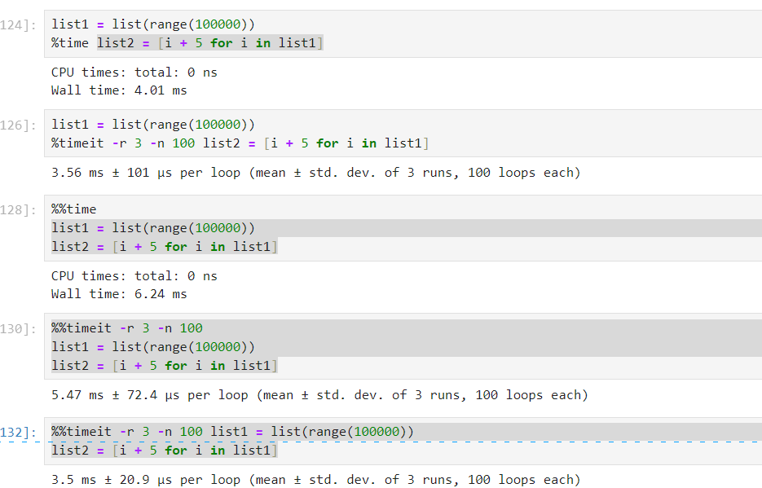
图1-1 %time和%timeit

1.1.8 Ipython魔法命令3案例简介

1．Ipython魔法命令--查看变量和函数语法:
%who：查看当前会话中所有变量和函数。图1-1
%whos：查看当前会话中所有变量和函数的详细信息。图1-1
lsmagic：查看其它魔法命令。图1-2

2．案例需求：
查看当前会话中变量和函数的信息。

1.1.9 Ipython魔法命令3案例
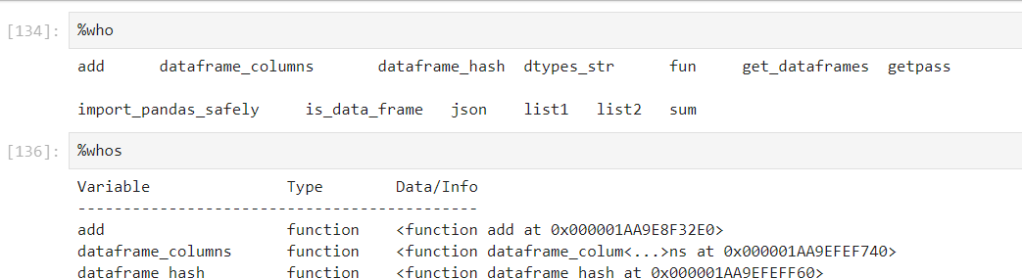
图1-1 %who和%whos
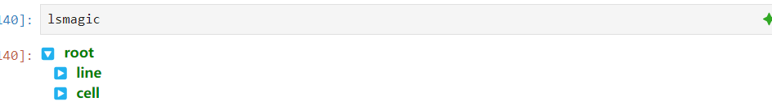
图1-2 lsmagic

1.1.10 NumPy-绘图模块案例简介

1．绘图模块语法：
1、导包：
import numpy as np
import matplotlib.pyplot as plt # 数据可视化库的绘图模块
2、读取图片：
wk = plt.imread("图片路径")
3、查看类型：
print(type(wk)) # numpy.ndarray 多维数组
4、查看形状：（高、宽、颜色）
print(wk.shape)
5、显示图片：（高、宽、颜色）
plt.imshow(wk)

2．案例需求：
读取图片并查看信息。

1.1.11 NumPy-绘图模块案例
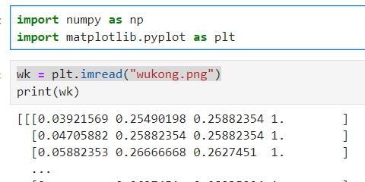
图1-1 绘图模块1
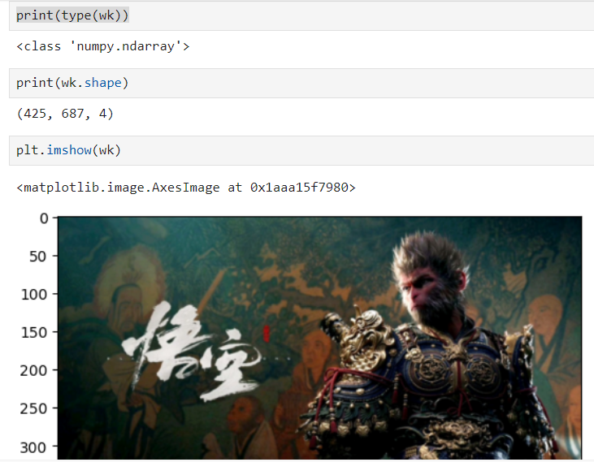
图1-2 绘图模块2

1.2 NumPy-ndarray数组

1. NumPy-ndarray数组简介：
‌ndarray‌是NumPy库中的一个核心概念，用于表示多维数组。

1. 2.1 创建数组方法1案例简介

1．NumPy-ndarray创建数组语法1：
1、导包：import numpy as np
2、nd_arr = np.array(list)
注意：numpy默认ndarray的所有元素为同一类型，如果传进来的列表中有不同类型，则统一转换为同一类型。转换优先级:str>float>int

2．案例需求：
创建NumPy-ndarray数组。

1. 2.2 创建数组方法1案例
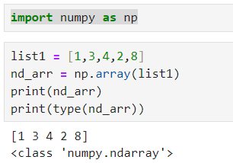
图1-1 NumPy-ndarray数组1

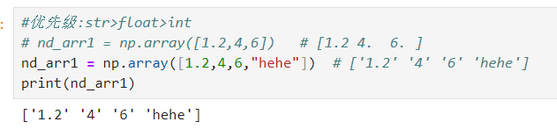
图1-2 NumPy-ndarray数组2

1. 2.3 创建数组方法2案例简介

1．NumPy-ndarray创建数组语法2：
导包：import numpy as np
1)np.ones(shape=(维度),dtype=np.类型,order=”默认C以行主，还可设置F以列主“) 数值填充1
2)np.zeros() 同noes，数值填充0
3)np.fill(shape=(维度),fill_value=数字,dtype=np.类型) 数值填充自行设置，1.25版本前这样写
nd_arr7 = np.zeros(shape=(3,4,5),dtype=np.int16) # 3个4行5列
nd_arr7.fill(6) # 1.25后续版本这样写
ndarray的常见数据类型：
int: int8, uint8、int16、int32、int64
float: float16、float32、float64
str: 字符串

2．案例需求：
创建NumPy-ndarray数组。

1. 2.4 创建数组方法2案例
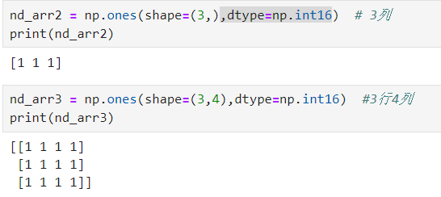
图1-1 NumPy-ndarray数组1

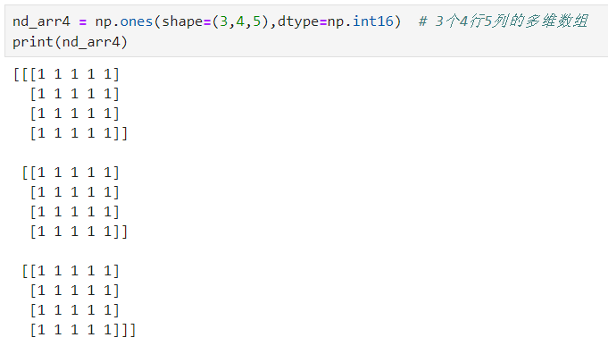
图1-2 NumPy-ndarray数组2
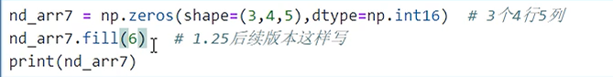
图1-3 NumPy-ndarray数组3

1. 2.5 创建数组方法3（单位矩阵）案例简介

1．单位矩阵特点：
主对角线都是1，其他都是0

2．NumPy-ndarray创建数组语法3（单位矩阵）：
导包：import numpy as np
np.eye(行,列如果不写默认和行一样,k=偏移值,dtype=np.类型)

3．案例需求：
生成单位矩阵数组。
- 2.6 创建数组方法3（单位矩阵）案例
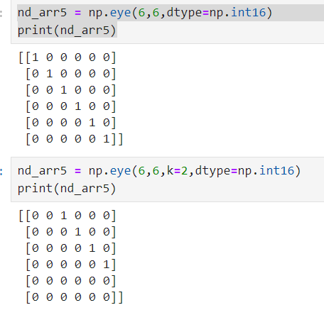
图1-1 NumPy-ndarray单位矩阵数组

1. 2.7 创建数组方法4（等差数列）案例简介

1．等差数列特点：
‌等差数列是一种特殊的数列，其中任意两个相邻项的差都相等。

2．NumPy-ndarray创建数组语法4（等差数列）：
导包：import numpy as np
np.linspace(开始值,结束值,num=默认50个数,dtype=np.int16,endpoint=False,retstep=True)
默认endpoint=True 代表最后一位闭区间，否则就是开区间。
默认retstep=False 代表不显示步长，否则显示步长。

3．案例需求：
生成等差数列数组。

1. 2.8 创建数组方法4（等差数列）案例
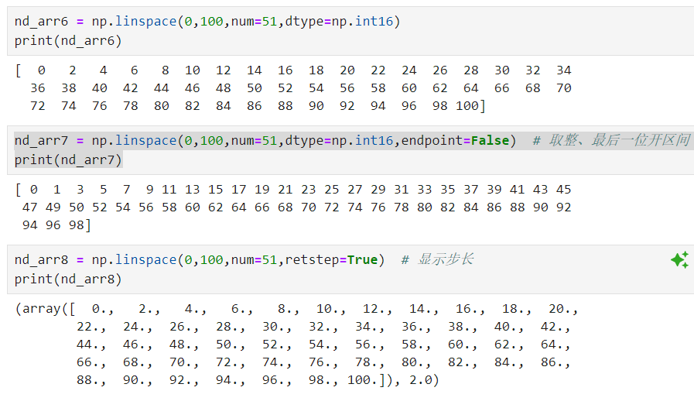
图1-1 NumPy-ndarray等差数列数组

- 2.9 创建数组方法5（范围数组）案例简介

1．范围数组特点：
与python的range用法相同，都可以生成一定范围内的数组。

2．NumPy-ndarray创建数组语法5（范围数组）：
导包：import numpy as np
np.arange() # 与python的range用法相同

3．案例需求：
生成范围数组。

1. 2.10 创建数组方法5（范围数组）案例
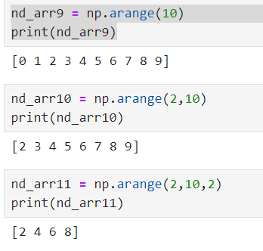
图1-1 NumPy-ndarray范围数组

1. 2.11 创建数组方法6（随机数组）案例简介

1．NumPy-ndarray创建数组语法6（随机数组）：
导包：import numpy as np
np.random.randint(开始闭区间,结束开区间,size=(形状))
如果只有一个参数就是从0开始。
size=一个值，代表生成多少个随机数。
两个值代表生成多少行、多少列的随机数。
三个值代表生成多少个、多少行、多少列的随机数

2．案例需求：
生成随机数组。

1. 2.12 创建数组方法6（随机数组）案例
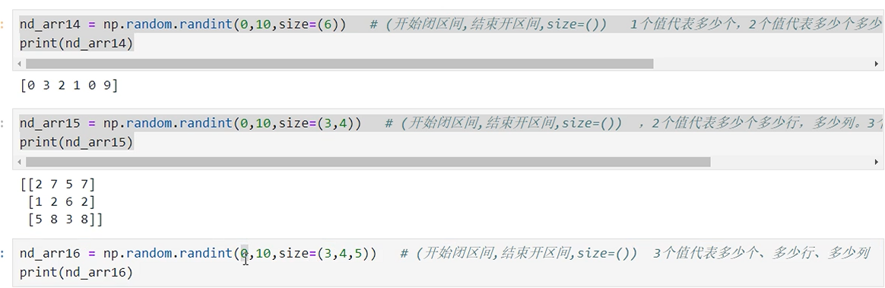
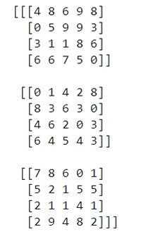
图1-1 NumPy-ndarray随机数组

1. 2.13 创建数组方法7（正态分布）案例简介

1．正态分布特点：
标准正态分布：均值为0，标准差为1的正态分布。图1-1
正态分布：自行设置标准差的正态分布。
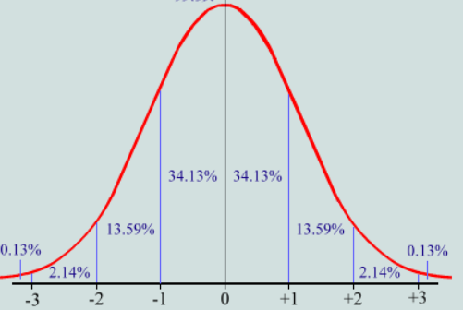
图1-1 标准正态分布

2．NumPy-ndarray创建数组语法7（正态分布）：
1、标准正态分布的数组：
np.random.randn() # 参数直接写数值，代表生成数据的形状
2、正态分布的数组：
np.random.normal(loc=要设置的正态分布中心,scale=标准差,size=(形状))

3．案例需求：
创建标准正态分布和正态分布数组。

1. 2.14 创建数组方法7（正态分布）案例
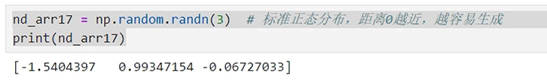
图1-1 标准正态分布

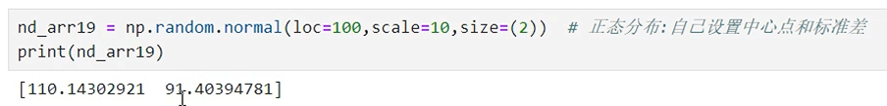
图1-2 正态分布

1. 2.15 创建数组方法8（0-1）案例简介

1．创建0-1之间的数组：
方法1：np.random.random(size=(形状)) 图1-1
方法2：np.random.rand(形状) 图1-2

2．案例需求：
创建0-1之间的数组。

1. 2.16 创建数组方法8（0-1）案例
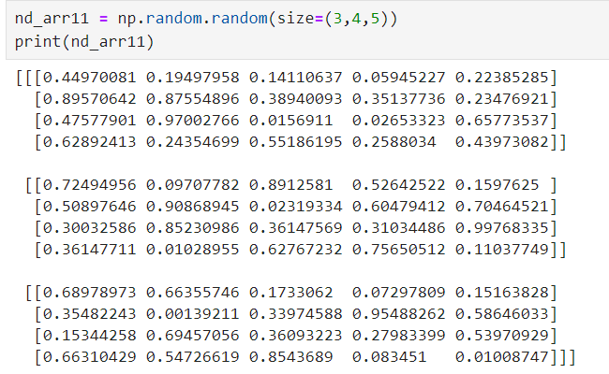
图1-1 创建0-1之间的数组
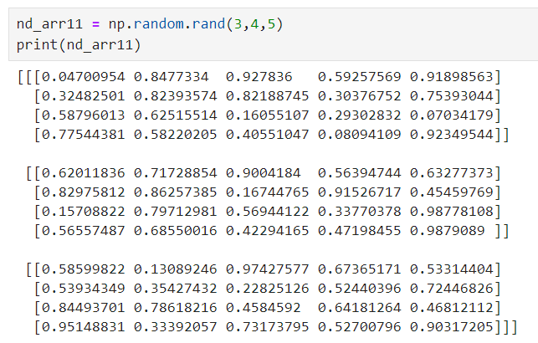
图1-2 创建0-1之间的数组
- 2.17 数组常用属性案例简介

1．常用属性：
ndim：维度
shape：形状
size：总长度
dtype：元素类型

2．案例需求：
查看数组的常用属性。

1. 2.18 数组常用属性案例
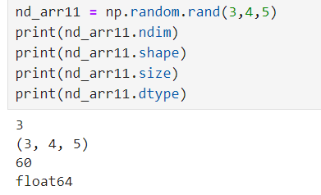
图1-1 常用属性
- 2.19 数组索引案例简介

1．索引语法在python以上还多了一种简写：
[x][y] 简写成 [x,y]

2．案例需求：
查看数组的索引。

1. 2.20 数组索引案例
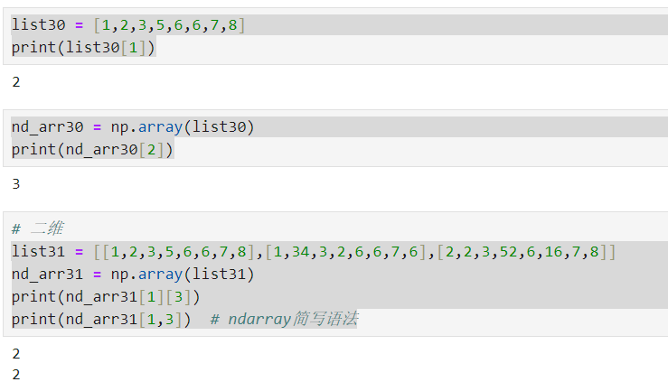
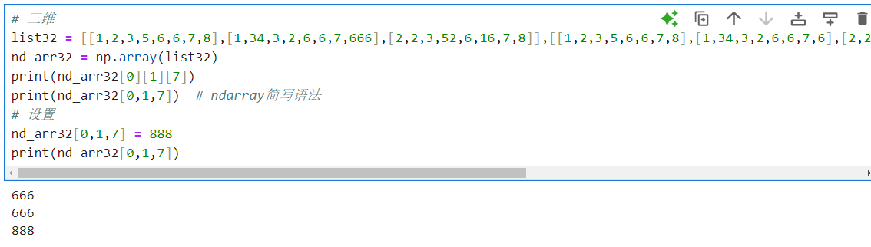

1. 2.21 数组切片案例简介

1．数组切片语法：
1、切行：图1-1
切一行：print(nd_arr[0])
切连续多行：print(nd_arr[1:4])
切不连续多行：print(nd_arr[ [1,4,3,4,2,1] ])
2、切列：图1-2
切一列：print(nd_arr[0:4,0]) 0123行的第0列。如果不设置行，就代表所有行
切连续多列：print(nd_arr[:,2:5]) 所有行的，2到4列
切不连续多列：print(nd_arr[ : ,[1,2,3,4,3] ])

2．案例需求：
将数组切片。

1. 2.22 数组切片案例
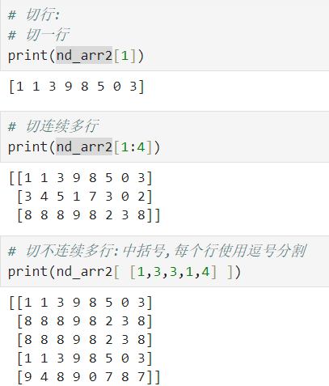
图1-1 切行
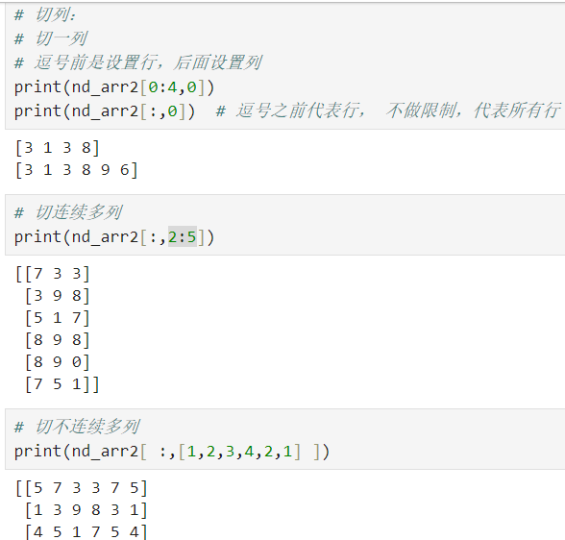

图1-2 切列

1. 2.23 改变数组维度案例简介

1．改变数组维度语法：
方法1：np.reshape(要转换的数组,(维度设置))
np.reshape(nd_arr,(4,5))
方法2：nd_arr.reshape((维度设置))
nd_arr.reshape((4,5))
nd_arr.reshape((4,-1)) # -1表示剩余维度的长度
注意：转换后的数据个数要等于转换之前数据个数。

案例需求：
改变数组的维度。

1. 2.24 改变数组维度案例
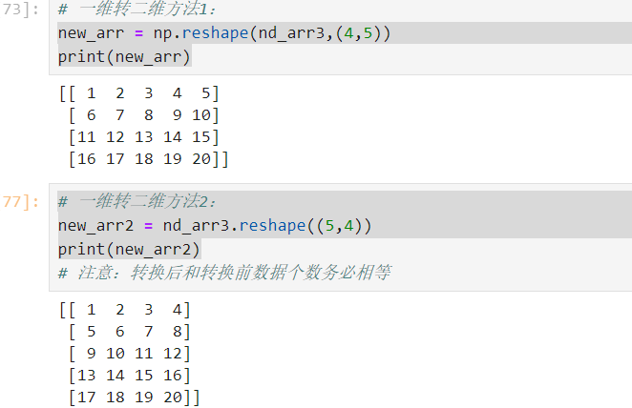
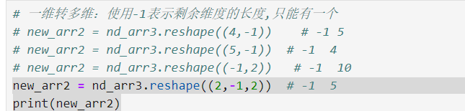
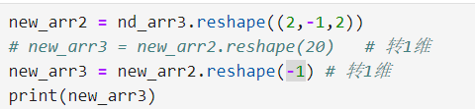

1. 2.25 合并数组案例简介

1．合并数组语法：
1、上下合并：
np.concatenate((数组1,数组2))
np.concatenate((数组1,数组2),axis=0)
np.vstack((数组1,数组2))
2、左右合并：
np.concatenate((数组1,数组2),axis=1)
np.hstack((数组1,数组2))

2．案例需求：
合并数组。

1. 2.26 合并数组案例
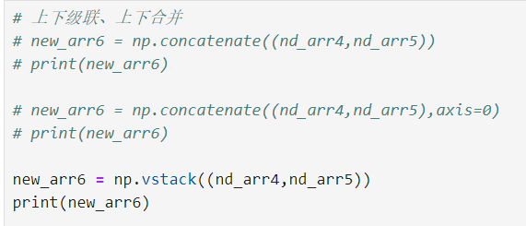
图1-1 上下合并
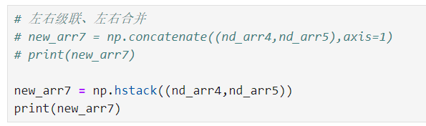
图1-2 左右合并

1. 2.27 拆分数组案例简介

1．拆分数组语法：
1、上下拆分：图1-1
np.vsplit(数组,拆几份) 平均拆分
np.vsplit(数组,(位置1,位置2,位置3)) 指定位置拆分
np.split(数组,拆几份) 平均拆分
np.split(数组,拆几份,axis=0) 平均拆分
2、左右拆分：图1-2
np.hsplit(数组,拆几份) 平均拆分
np.hsplit(数组,(位置1,位置2,位置3)) 指定位置拆分
np.split(数组,拆几份,axis=1) 平均拆分

2．案例需求：
拆分数组。

1. 2.28 拆分数组案例
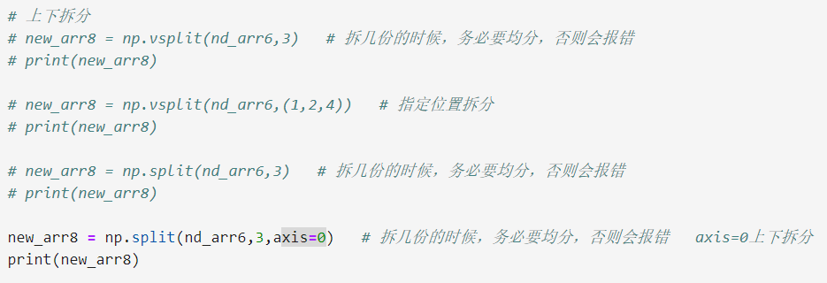
图1-1 上下合并

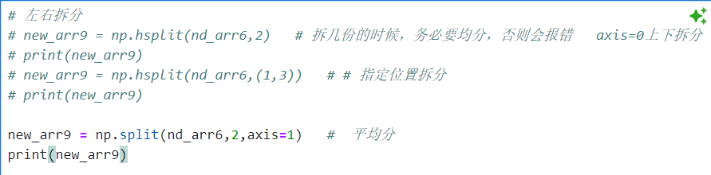
图1-2 左右合并

1. 2.29 数组深拷贝与浅拷贝案例简介

1．深拷贝与浅拷贝语法：
1、赋值（浅拷贝）：
nd_arr1 = nd_arr2
nd_arr2[0] = 66
经过修改后，发现nd_arr1和nd_arr2的第0个值都被改为66，属于浅拷贝，用的是同一块内存地址。
2、拷贝（深拷贝）：
nd_arr2 = nd_arr1.copy()
nd_arr2[0] = 66
只有nd_arr2的第0个变为66，nd_arr1并没有变化，两个变量分别使用各自的内存，属于深拷贝。

2．案例需求：
分别对数组进行赋值和拷贝，对比结果。

1. 2.30 数组深拷贝与浅拷贝案例
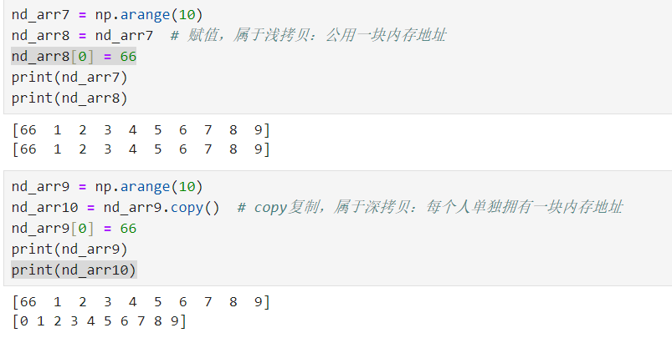
图1-1 深拷贝和浅拷贝

1. 2.31 聚合案例简介

1．聚合特点：
用对数组进行快速计算和操作。

2．聚合语法：
1、np.sum 求和
np.sum(nd_arr) 所有元素之和
np.sum(nd_arr,axis=0) 每一列的多行求和（相当于求列之和）
np.sum(nd_arr,axis=1) 每一行的多列求和（相当于求行之和）
np.namsum 可以排除nan(not a number)后求和
np.nansum(nd_arr,axis=1)
2、np.min 最小值
np.min(nd_arr,axis=0)
3、np.max 最大值
np.max(nd_arr,axis=0)
4、np.mean 平均值、np.average 平均值
np.mean (nd_arr,axis=0)
np.average (nd_arr,axis=0)
5、np.median 中位数
np.median(nd_arr,axis=0)
6、np.percentile 百分位数
np.percentile(nd_arr,q=50,axis=0) q表示设置百分位
注意：聚合中的axis=0理解为列，axis=1理解为行
7、np.argmin 第一个找到的最小值对应的下标
np.argmin(nd_arr)
8、np.argmax 第一个找到的最大值对应的下标
np.argmax(nd_arr)
9、np.argwhere 按条件查找:
np.argwhere(nd_arr==np.max(nd_arr)) 所有最大值的下标
10、np.power 次方、求幂 或 nd_ar ** n
np.power(nd_arr,2) 每个数求2次方
nd_ar ** 2 每个数求2次方
11、np.std 标准差
np.std(nd_arr)
12、np.var 方差
np.var(nd_arr)

3．案例需求：
对数组进行聚合操作。

1. 2.32 聚合案例
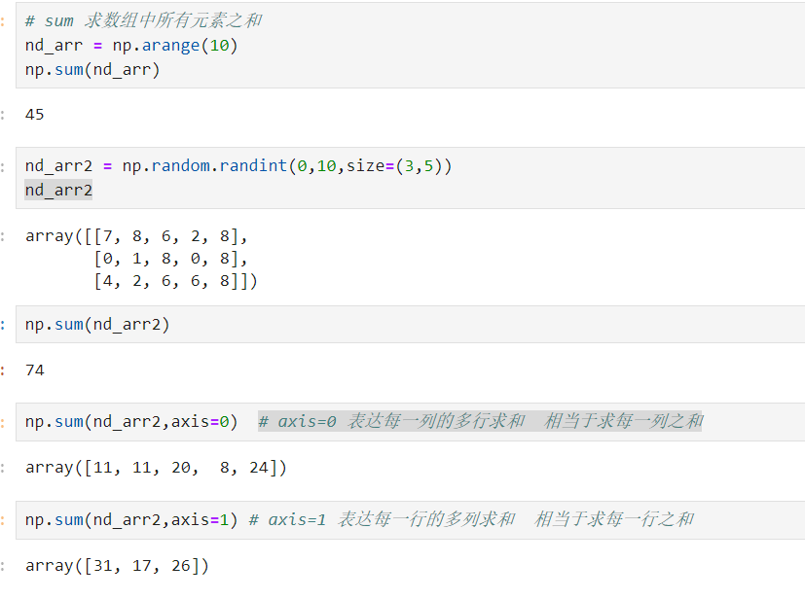
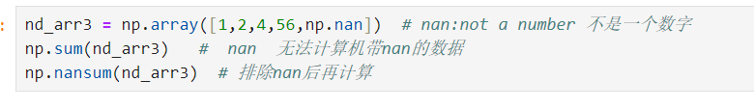
图1-1 求和
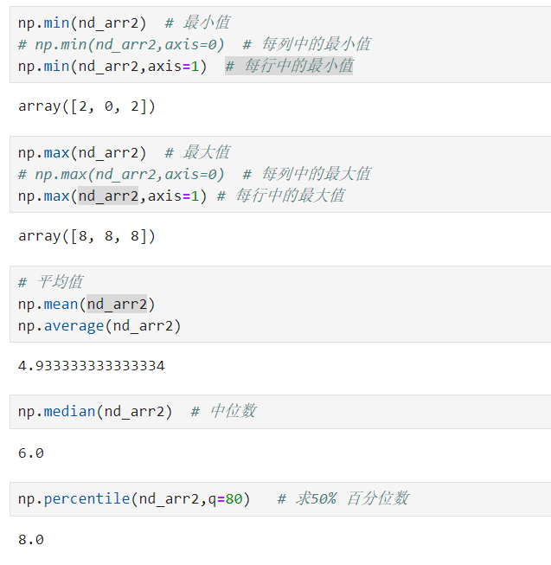
图1-2 最小值、最大值、平均值、中位数、百分位数
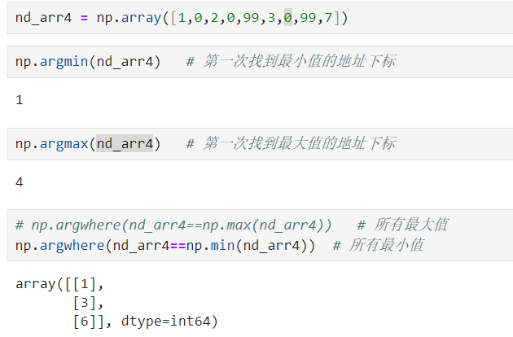
图1-3 最小值地址下标、最大值地址下标
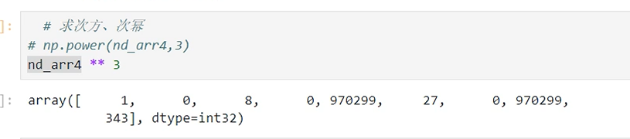
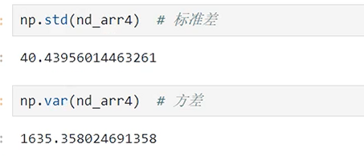
图1-4 次方、标准差、方差

1. 2.33 矩阵运算案例简介

1．矩阵运算语法：
1、算数运算符：
n + 10 #加
n - 10 #减10
n * 10 #乘
n / 10 #除
n // 2 #整除
n ** 2 #次方
n % 2 #余数
2、矩阵相加、相减、相乘、相除：相同形状的矩阵相加、相减，相乘、相除就是两个矩阵的对应元素相加、相减、相乘、相除（除数不能为0）矩阵积：第一个矩阵的列数等于第二个矩阵的行数。np.dot(nd_arr1,nd_arr2)

2．案例需求：
使用运算符实现矩阵之间的运算。

1. 2.34 矩阵运算案例
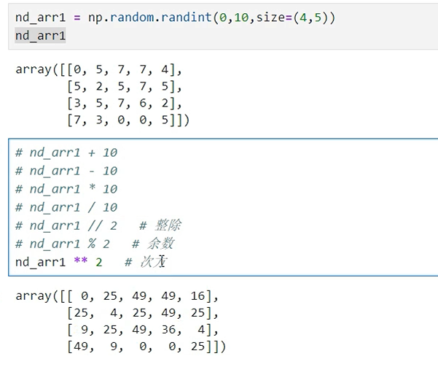
图1-1 矩阵算术运算

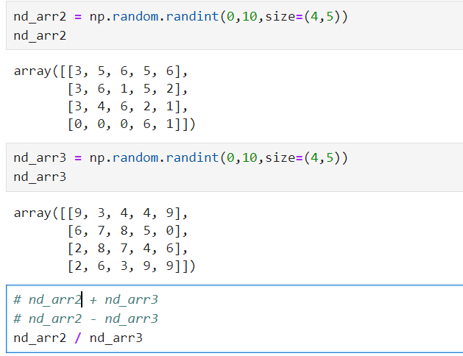

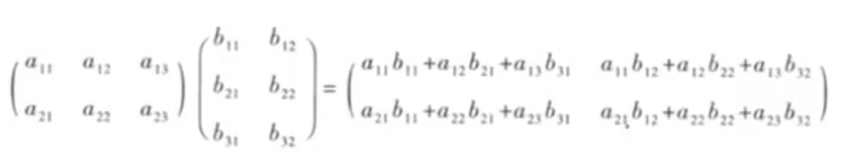
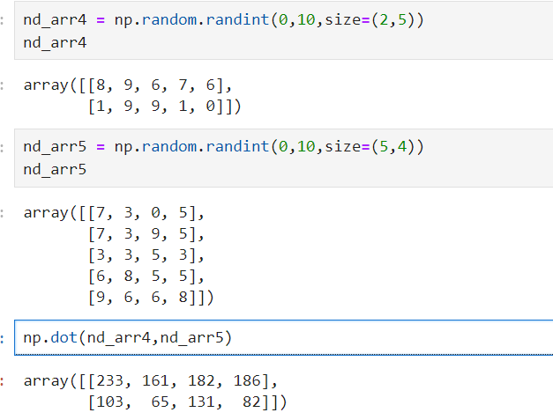
图1-2 矩阵之间运算

1. 2.35 广播机制案例简介

1．广播机制规则：
1、补充确实的维度。
2、用已有值补充缺失元素。

2．案例需求：
两个形状不同的矩阵相加，查看运行结果。

1. 2.36 广播机制案例
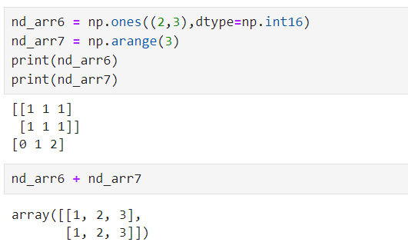
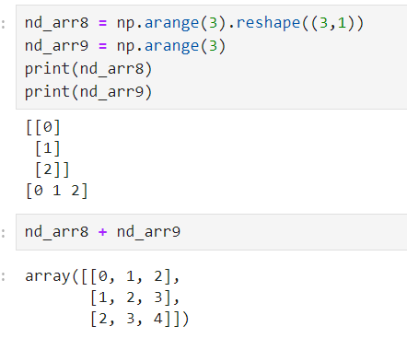
图1-1 广播机制

- 2.37 排序案例简介

1．排序规则语法：
np.sort(nd_arr)：不改变原数组
nd_arr.sort()：改变原数组，不多占内存空间

2．案例需求：
对数组进行排序。
- 2.38 排序案例
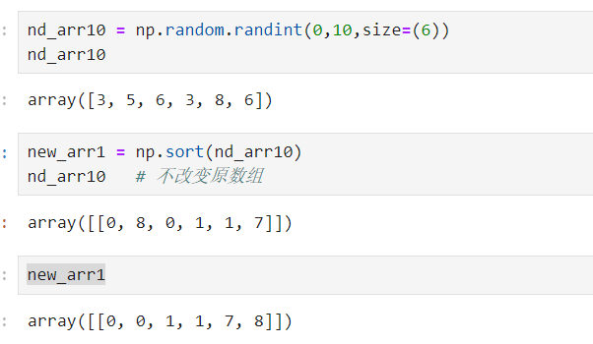
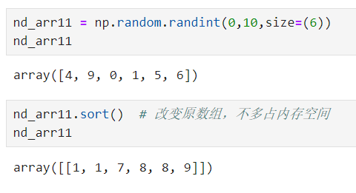
图1-1 排序

1. 2.39 文件读写到npy文件案例简介

1．写入到npy文件语法：
1、save：保存一个数组到npy文件中:
nd_arr1 = np.arange(5)
np.save('arr_f',nd_arr1)
2、savez：保存多个数组到npz文件中
nd_arr2 = np.arange(10, 20)
np.savez("arr.npz”,arr1= nd_arr1,arr2= nd_arr2)

2．读取npy、npz文件语法：
1、读取npy文件：
np.load(“arr_f.npy”)
2、读取npz文件：
np.load(“arr.npz”) [“arr1”]

3．案例需求：
对npy文件进行读写。

1. 2.40 文件读写到npy文件案例
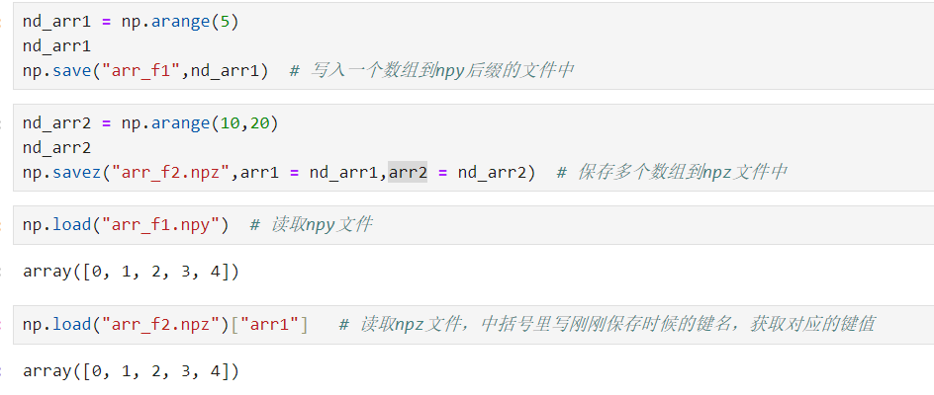
图1-1 读写npy文件

1. 2.41 文件读写到txt、csv文件案例简介

1．写入、读取txt文件语法：
1、写入txt文件：
nd_arr1 = np.arange(10, 20)
np.savetxt("arr_f3.txt",nd_arr1)
2、读取txt文件：
np.loadtxt("arr_f3.txt")

2．写入、读取csv文件语法：
1、写入csv文件：
nd_arr1 = np.arange(10, 20)
# delimiter 分隔符
np.savetxt("arr_f4.csv",nd_arr1,delimiter=",")
2、读取csv文件：
np.loadtxt("arr_f4.csv",delimiter=",")

1. 2.42 文件读写到txt、csv文件案例
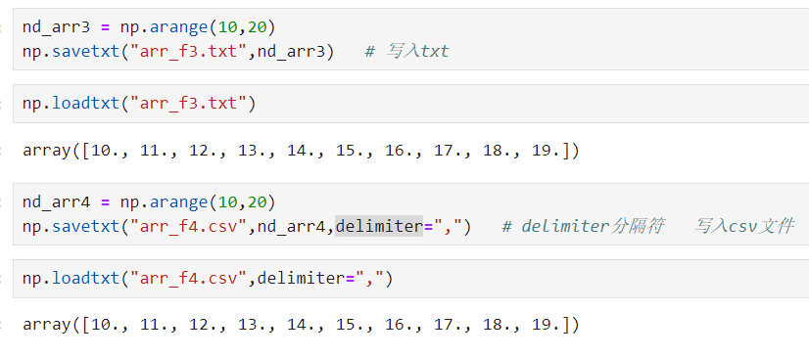
图1-1 读写txt、csv文件

